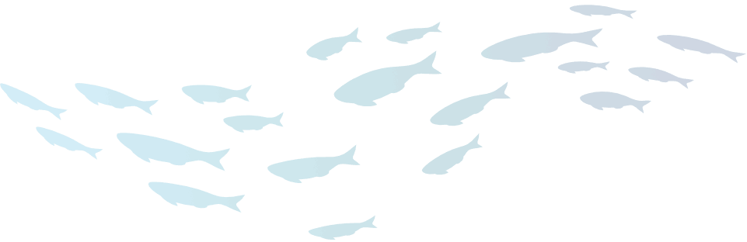
112學年屏東縣 國小推動「漫話海洋巡迴圖書」
認證欄：符合書寫工整、字跡正確、繪圖用心、篇幅充足者即完成認證喔!

親海、愛海、近海

附件二
閱讀心得學習單 班級： 座號：
書名 |  |  |  |  | 姓名
作者 |  |  | 出版社 |  | 閱讀日期
用自己的話寫出這本書的主要內容大意是什麼﹖
※參考句型：  ●我喜歡…因為…  ●我注意到…  ●我在想，如果…  ●我在想，為什麼…  ●我希望…  ●這個故事讓我想到…  ●如果我是…，我會..  ●我認為… |  | 閱讀完這本書，針對海洋議題，我有一些想法……..  (請從左邊的句型中，選出二個句型，並結合海洋保育，寫下你的想法)
●用畫圖表現心得感想或繪出書中的精彩畫面 ! (彩色)

